data:
ficha de avaliação mensal de língua portuguesa - 4º ano -
Escola Básica do 1º Ciclo
avaliação:
nome:

Lê o texto com atenção e responde.

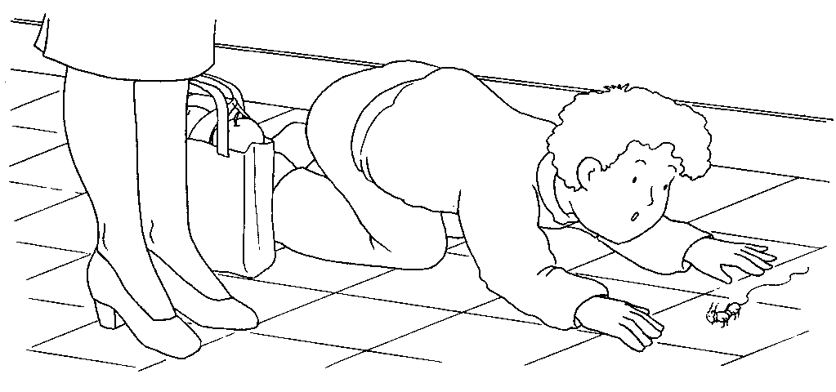
De joelhos, as mãos espalmadas no mosaico da cozinha, os olhos muito atentos, Sérgio observa uma coisinha castanha que ia andando… andando… andando… Cada vez mais baixo ele ia contando:
— Uma… duas… três…
Entretanto, a mãe entrou com as compras na mão e perguntou:
— Sérgio, meu filho, que fazes tu aí?
Sérgio virou-se para a mãe, deitou-se de barriga no chão e disse:
— Estava a contar as patas àquela formiguinha que ali vai…
— Com um dia tão bonito, sol por toda a parte, metes-te aqui, a olhar para uma formiga? Sinceramente… Porque não estás lá fora, no jardim?
— Aqui é que me sinto bem. Ora diz-me uma coisa, mãe sabichona: quantas patas tem uma formiga?
— Sei lá quantas patas tem uma formiga?
— Por isso é que eu vou contá-las. Depois dir-te-ia o número certo das suas patas. Não era uma coisa gira?
Pedro Alvim, O Segredo da Cor Azul (adaptado)
- Quem são as personagens do texto?

____________________________________________________________

- Onde se passa a história?

____________________________________________________________

- O que viu o Sérgio?

____________________________________________________________


- Da frase ao lado transcreve:
O Sérgio observava uma formiga castanha.

um nome comum: | ____________
um nome próprio: | ____________
um adjectivo: | ____________
um verbo: | ____________

- Copia a frase e substitui a palavra sublinhada por um sinónimo.
“Com um dia tão bonito, Sol por toda a parte…”
___________________________________________________

- Copia a frase e substitui a palavra sublinhada por um antónimo.
“Depois dir-te-ia o número certo das suas patas.”
___________________________________________________

- Da frase “— Sérgio, meu filho, que fazes tu aí?” escreve:

Emissor: ___________________ | Receptor: ___________________
Mensagem: _____________________________________________________

- Completa a seguinte tabela.

Singular |  | mão | jardim
Plural | joelhos |  |  | patas

- Escreve um texto acerca do teu animal preferido.
______________________________
________________________________________________________________________________________________________________________________________________________________________________________________________________________________________________________________________________________________________________________________________________________________________________________________________________________________________________________________________________________________________________________________________________________________________________________________________________________________________________________________________________________________________________________________________________________________________________________________________________________________________________________________

